高三政治第一轮复习导学案——


第四单元 发展社会主义市场经济

第九课 走进社会主义市场经济
第1课时学案导学·自我习得
习得要求：
1．依据教材，填写“知识梳理”，能够复述本课主干知识，厘清知识层次。
2．自主完成“知识判断”和“诊断题组”，通过小组讨论、阅读解析等方式开展自查自纠。
知识梳理
（一）市场与计划
1.资源配置手段： 与 是资源配置的两种基本手段。
2.市场经济： 在资源配置中起决定性作用的经济。
3.市场经济规律：市场决定资源配置是市场经济的一般规律。
4.市场机制：市场配置资源主要通过市场上 等因素相互作用来进行。
提醒 市场在资源配置中起决定性作用，计划只是辅助手段。
（二）市场调节及其弊端
1.市场调节的手段：主要是价格、供求与竞争。
2.市场调节的优点：市场能够通过 涨落比较及时、准确、灵敏地反映 变化，传递 信息，实现资源配置；市场在 中推动科学技术、经营管理的进步，促进劳动生产率提高和资源有效利用。
3.市场失灵：①市场调节不是万能的。②市场调节存在 、 、 等固有的弊端。如果仅由市场调节，会导致资源配置效率低下、资源浪费；社会经济不稳定，发生经济波动和混乱；收入分配不公平，收入差距拉大，甚至导致严重的两极分化。
INCLUDEPICTURE "../AppData/Local/Temp/Rar$DIa0.294/小贴士.tif" \* MERGEFORMAT 区分市场调节的自发性、盲目性与滞后性
 |  | 自发性 | 盲目性 | 滞后性
区  别 | 原  因 | 商品生产者和经营者在价值规律的自发调节下，谋求自身的眼前利益或者不正当利益 | 生产经营者不可能完全掌握市场各方面的信息，也无法控制经济变化的趋势，因而其决策会带有一定的盲目性 | 市场调节是一种事后调节，从价格形成、价格信号传递到商品生产的调整有一定的时间差
区  别 | 表  现 | 自发追求经济利益，不择手段 | 无法全面掌握市场信息，一哄而上或一哄而退 | 信息反映不迅速，决策的调整落后于经济形势的变化
共同点 |  | ①会导致资源配置效率低下、资源浪费；社会经济不稳定，发生经济波动和混乱；收入分配不公平，收入差距拉大，甚至导致严重的两极分化；②都需要通过加强国家宏观调控来弥补
（三）市场配置资源
1.市场对资源的配置是如何实现的？
（1）价格机制：价格是市场机制的核心，是引导资源配置的指示器。价格提高，将会促进生产，增加供给，抑制需求；反之，则会减少供给，刺激需求。通过市场价格的调节，使资源在各个生产部门之间保持适当的比例。
（2）供求机制：供求双方既相互对立，又相互依赖。生产者、经营者根据供求的变化不断调节生产经营活动，引导人、财、物在全社会的配置。
（3）竞争机制：竞争是市场活动的灵魂。通过买者之间、卖者之间、买卖双方之间围绕价格和质量方面的较量，使社会资源不断向效益高、急需发展的产业和企业流动，价值规律的要求得以贯彻。
点拨 市场对资源的配置过程
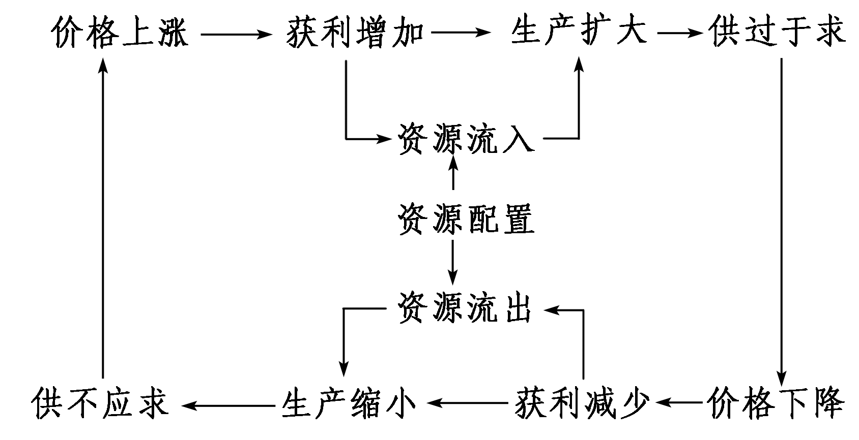
2.提高资源配置效率
(1)完善社会主义市场经济体制，发挥市场在资源配置中的决定性作用。通过价格涨落和供求关系的变化调节资源配置。
(2)建立良好的市场秩序
制度建设 | ①建立良好的市场规则，完善法律法规、行业规范、市场道德规范。②形成以道德为支撑、法律为保障的社会信用制度，建立健全社会征信体系，褒扬诚信，惩戒失信
行为约束 | 国家：完善法律法规，加强对违反市场规则行为的打击力度。  企业：坚持经济效益与社会效益的统一，自觉遵守社会法律法规，树立诚信观念。  个人：树立诚信观念，增强权利意识和法律意识，保证自己的经济活动符合法律规范，能够运用法律维护自己的权益
(3)加强宏观调控，主要通过经济手段和法律手段，辅之以必要的行政手段，影响和调节宏观经济，促进国民经济持续健康发展。
INCLUDEPICTURE "../AppData/Local/Temp/Rar$DIa0.294/小贴士.tif" \* MERGEFORMAT
市场配置资源的第一个优点，是价格机制和供求机制作用的结果；第二个优点，是竞争机制作用的结果。市场配置资源的两个优点，归结起来就是实现资源的优化合理配置。市场经济是一种有效的资源配置方式。
（四）市场秩序
1.规范市场秩序的意义： 的市场秩序， 的现代市场体系，是使市场在资源配置中起决定性作用的基础。
2.规范市场秩序的措施
（1）良好的市场秩序依赖公平开放透明的 来维护。
①市场准入规则：要实行统一的市场准入制度，凡不符合市场准入制度的企业、商品，均不允许进入市场。
②市场竞争规则：要实行统一的市场监管，清理和废除妨碍全国统一市场和公平竞争的各种规定和做法，反对地方保护，反对垄断和不正当竞争。
③市场交易规则：市场交易必须自愿、平等、公平、诚实守信，禁止强买强卖、巧取豪夺、牟取暴利、坑蒙拐骗等非法行为。
（2）建立社会信用制度。 是现代市场经济正常运行必不可少的条件。形成以 为支撑、 为保障的社会信用制度，是规范市场秩序的 。要切实加强社会诚信建设，建立健全 ，褒扬诚信，惩戒失信，在全社会形成守信光荣、失信可耻的氛围。
（3）每个经济活动参与者都必须学法尊法守法用法，既保证自己的经济活动符合法律规范，又能够运用法律维护自己的权益。每个经济活动参与者都应该树立诚信观念，遵守市场道德。
提醒 市场经济是法制经济，又是道德经济、信用经济。法律是道德的底线，道德是更高的要求；法律维护市场道德，遵守道德有利于人们遵纪守法。两者有内在的一致性。
附录：
1.加强诚信建设
（1）从总体上看：形成以道德为支撑、法律为保障的社会信用制度，是规范市场秩序的治本之策。切实加强社会诚信建设，大力建立和健全社会征信体系，尤其要加快建立信用监督和失信惩戒制度。
（2）政府：①要加强宏观调控，不仅要运用经济、法律和行政手段，而且要加强道德建设；②全面启动社会信用体系建设工作，以法律法规规范社会信用；③抓好政府信用，通过提高政府公信力来带动社会信用的根本好转；④加强精神文明建设，开展社会诚信宣传教育活动，增强全社会的信用意识；⑤加快建立社会征信体系，构筑良好的社会信用基础；⑥以信息化推进市场监管职能的拓展，有效遏制践踏信用、破坏市场经济秩序的违法犯罪活动。
（3）企业：①要依法诚信经营，遵守市场规则，尤其是要坚持自愿、平等、公平和诚实信用的市场交易原则；②要努力提高自身素质，遵守职业道德，树立良好的企业信誉和形象。
（4）消费者：①应该树立法律意识和权利意识，必须学法尊法守法用法，既保证自己的经济活动符合法律的规范，又能够运用法律维护自己的合法权益；②树立诚信观念，遵守市场道德，遵守职业道德，做到爱岗敬业、明理诚信、办事公道、服务群众、奉献社会。
（五）社会主义市场经济的基本特征
INCLUDEPICTURE "../AppData/Local/Temp/Rar$DIa0.294/Z82.TIF" \* MERGEFORMAT 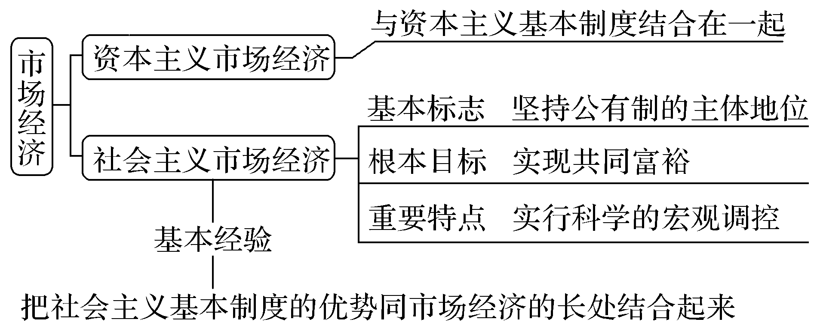
附录：
市场经济的共性与个性
INCLUDEPICTURE "../AppData/Local/Temp/Rar$DIa0.294/Z83.TIF" \* MERGEFORMAT 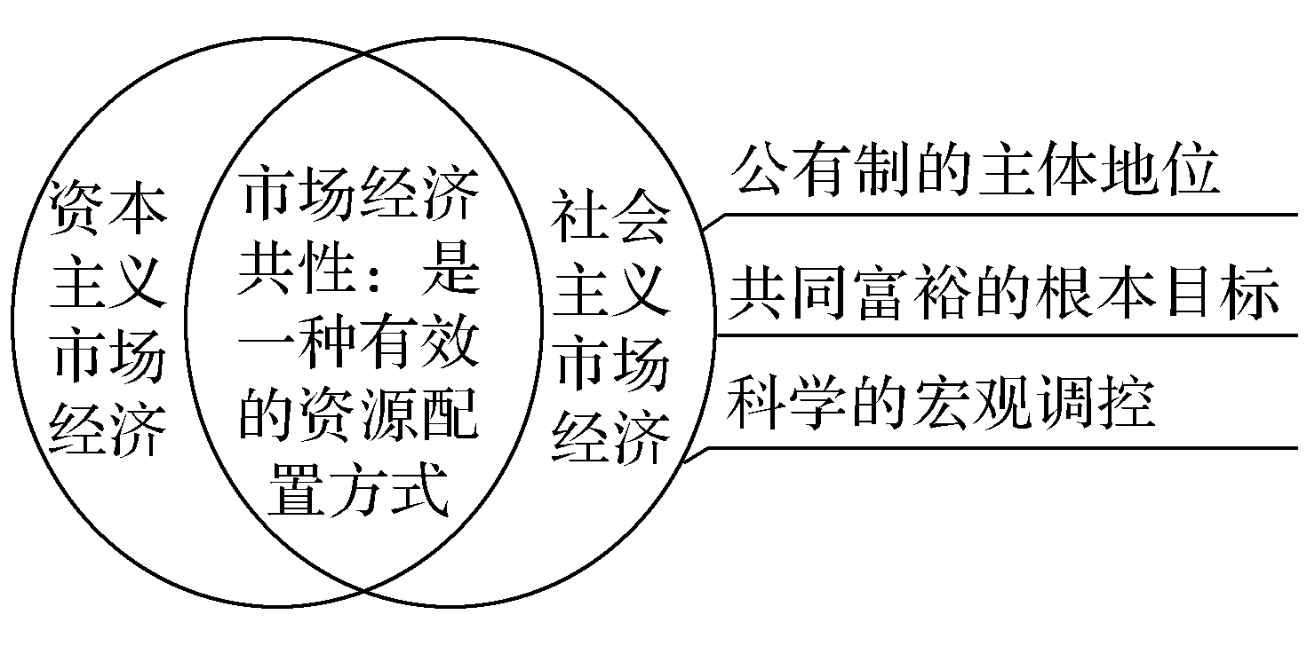
提醒 社会主义市场经济是同社会主义的基本制度结合在一起的，因此，它除了具备市场经济的一般特征，还具有自己的特点。
（六）宏观调控
1、含义：指国家综合运用各种手段对国民经济进行的调节和控制。
2、原因：
（1）弥补市场调节的不足。市场调节不是万能的，市场调节存在自发性、盲目性、滞后性等固有的弊端。
（2）是发挥社会主义市场经济体制优势的内在要求，是政府的主要职责和作用之一。
3、主要目标： 。
4、手段：经济手段、法律手段和必要的行政手段。以 为主，辅之以必要的 ，形成科学的宏观调控体系，充分发挥宏观调控手段的总体功能。
附录：
1.市场调节和宏观调控的关系
 | 市场调节 | 宏观调控
地位 | 决定性作用 | 辅助作用，以弥补市场调节的不足
调节  手段 | 主要通过价格、供求、竞争等来进行 | 以经济手段、法律手段为主，辅之以必要的行政手段
优势 | 价格及时反映供求变化，市场信息灵敏，生产要素自由流动，生产效率高 | 宏观调控具有自觉性、主动性和预见性，可以弥补市场机制的不足
局限性 | 存在自发性、盲目性、滞后性弊端 | 决策失误或过度的政府干预，破坏市场机制的正常运作
联系 | 都是建立现代市场经济体制的基本要求，二者相互联系、相互补充，缺一不可
2.区分宏观调控的三种手段
 | 经济手段 | 法律手段 | 行政手段
含  义 | 国家通过运用财政和货币政策，制定和实施经济发展战略、规划等来调控经济的手段 | 国家通过制定和运用经济法规等来调节经济活动的手段 | 国家通过强制性的行政命令、指示等来调节经济活动的手段
内  容 | 财政政策、货币政策、经济战略和规划等 | 经济立法和经济司法 | 行政命令、指示、规定等
特  点 | 战略性、宏观性、指导性、间接性 | 强制性、普遍性、权威性、相对稳定性和明确规定性 | 直接、迅速、强制
联系 | ①三种手段各有所长，各具特点，相互联系、相互制约  ②经济手段、法律手段是主要手段，辅之以必要的行政手段
3.宏观调控在国民经济中的作用
角度 | 宏观调控的具体作用表现
生产 | 国家一般采取财政、产业、分配等经济政策，通过对商品价格的干预，引导企业生产。通过行政手段和法律手段，鼓励创新，淘汰落后产能，优化产业结构，优化资源配置，保护创新发明者的合法权益
分配 | 通过行政手段和法律手段，取缔非法收入，调节过高收入。强化税收调节，防止两极分化，并发挥财政促进社会公平、改善人民生活的作用，健全按生产要素分配，调动劳动者积极性
交换 | 货币是商品交换的重要媒介，国家通过调整货币政策，控制市场流通中的货币量，调节社会供求的关系
消费 | 通过调整消费税以及行政命令的形式，引导促进居民科学、文明、绿色消费，节约资源，保护环境。如提高白酒的消费税、提高奢侈品的消费税
转方式  调结构 | 促进科技进步和创新，提高自主创新能力，统筹城乡发展，区域协调发展，建设资源节约型社会等
对外  开放 | 通过提高或降低关税、出口退税等政策，调节进出口，保持国际收支平衡，提高企业国际竞争力，维护国家经济安全
知识判断
1．只要有市场竞争，就可以促进资源优化配置。
2．公司和出版社追求利润最大化从而进行了违法行为，是市场滞后性的体现。
3．为治理污染，政府需要限制企业和居民对机动车的购买和使用。
4．国家进行反垄断调查，旨在消除市场自发性的弊端。
5．政府推行阶梯价格制度的主要意义在于降低居民生活成本，提高居民生活水平。
6．政府是超越市场利益的中立者。
7．坚持公有制的主体地位，是社会主义市场经济的根本目标。
8．实现共同富裕，是社会主义市场经济的基本标志。
9．下调金融机构存贷款基准利率属于积极的财政政策
10． 央行正回购调节货币供应，释放通货膨胀压力
11．法律法规是资源配置的基本手段
12.加快推进价格改革旨在降低商品价格，增加商品销售量。
诊断题组
诊断题1
（2015·新课标Ⅱ卷，13）2014年8月，某市政府清理出全部涉企权力5 175项，废止了其中3 301项，对保留的涉企权力向社会全部公开，并表示将严肃查处涉企审批、收费中的违法违纪问题。这一做法的预期成效是（ ）
①政府对企业的监督与管理更有效率 ②“看得见的手”受到有力的约束
③市场机制能更好地发挥资源配置作用 ④企业的市场竞争力得到增强
A.①② B.①④ C.②③ D.③④
诊断题2
（2016·新课标甲卷，14）2012年，某国司法部起诉甲公司和五家出版社，指控其涉嫌合谋操纵电子书价格，违反了《反垄断法》，令消费者遭受了数千万美元的损失。2015年，法院裁定罪名成立，开出了4.5亿美元的罚单。该案例说明（ ）
①市场调节存在滞后性 ②企业和社会组织均以盈利为经营目标 ③法律是解决市场失灵问题的有效手段 ④维护公平公正的市场秩序需要发挥政府的作用
A.①② B.①③ C.②④ D.③④
诊断题3
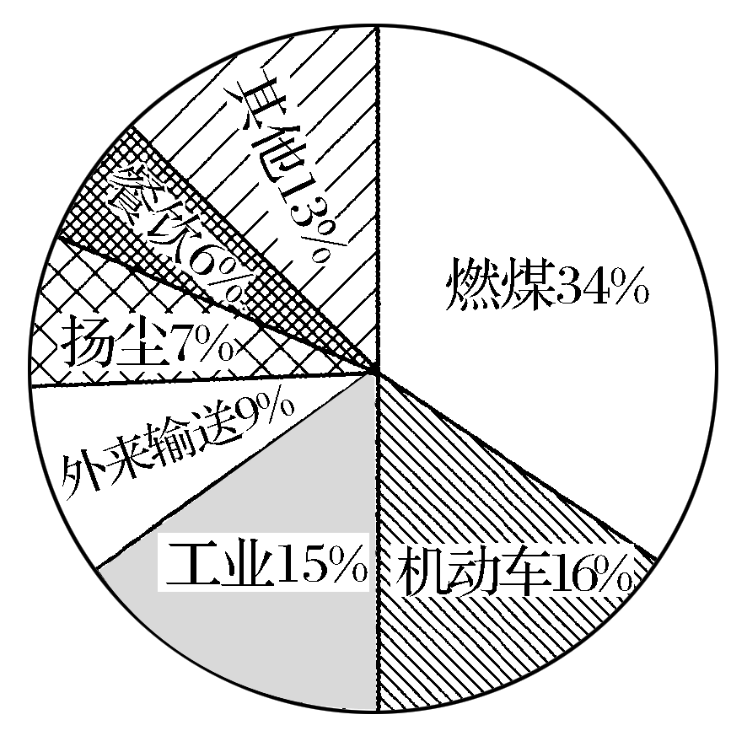
（2014·新课标Ⅱ卷，14）近年来，我国多地多次出现了空气严重污染的雾霾天气，PM2.5（细颗粒物）是导致雾霾的重要因素。下图为某市PM2.5主要污染物来源的构成图。为治理空气污染，该市政府可采取的经济措施是（ ）
A.提高燃煤企业排污标准
B.加强环境保护执法力度
C.增加财政投入扶持清洁能源技术研发与推广
D.限制企业和居民对机动车的购买和使用

诊断题4
（2015·江苏卷，7）我国央行自2015年2月5日起全面下调金融机构人民币存款准备金率0.5个百分点。下列选项中能正确描述该政策对经济影响机制的是（ ）
A.货币供应量增加→利率上升→投资减少→总需求减少
B.货币供应量减少→利率降低→投资减少→总需求减少
C.货币供应量减少→利率上升→投资增加→总需求增加
D.货币供应量增加→利率降低→投资增加→总需求增加

构建知识网络

走进社会主义市场经济

第2～3课时 以题引讲·题组反思
主要任务：
1．习得展示：请部分同学展示“自我习得”的成果。
2．知识建构：借助学生的习得展示，师生互动，开展针对训练，帮助学生建立知识结构。
3．学以致用：要求学生运用建立的知识结构分析现实问题，加强思维训练，总结解题规律。

- 学以致用
1．（2016·新课标丙卷，38）阅读材料，完成下列要求。
“互联网＋”代表这样一种新的经济形态，即通过互联网的深度广泛应用实现产业发展。
材料 随着我国城市的发展，“停车难，停车贵”的问题日益突出。据统计，北京上海广州深圳四大城市停车位的平均缺口率达76.3%，同时停车场泊位平均空置率高达44.6%。某地运用互联网技术、大数据和云计算，整合线下停车场资源，建成智慧停车系统，将车牌号与车主手机捆绑，提供周边车位查询→抬杆放行→导航定位→停车缴费的全程智能解决方案（下图）。
INCLUDEPICTURE "../AppData/Local/Temp/Rar$DIa0.294/Z81.TIF" \* MERGEFORMAT 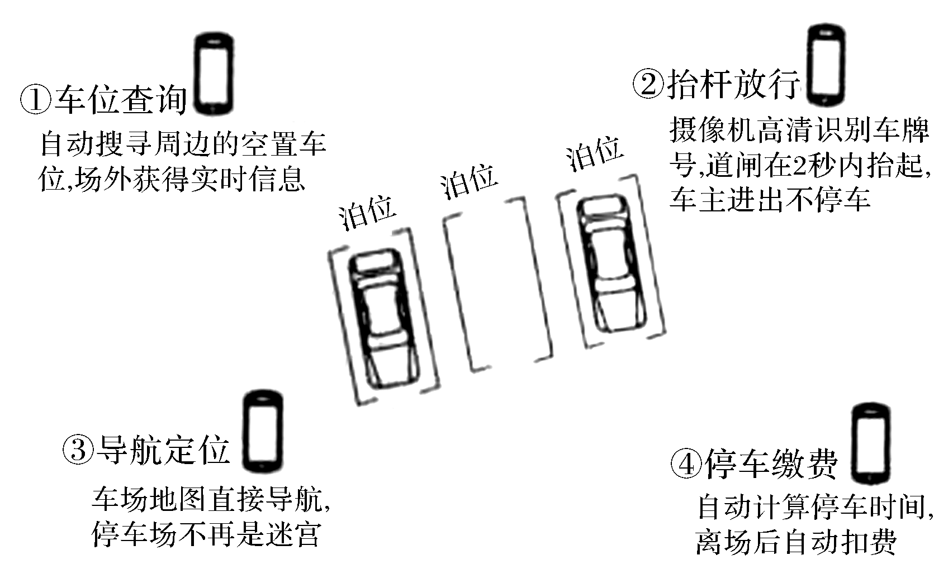
结合材料和所学经济知识，分析“互联网＋停车”智慧系统的应用所能带来的经济效益和社会效益。

2．（2014·新课标Ⅰ卷，38）阅读材料，完成下列要求。
材料 2014年2月，国务院批准了《注册资本登记制度改革方案》，该方案明确了放宽市场准入规则的总体思路，并提出了一系列措施：放松市场主体准入管制，降低准入门槛；实行注册资本认证登记制；改革年检制度和简化住所（经营场所）登记手续等。
政府放宽市场准入规则会增加市场活力，最终使消费者受益。结合材料和所学经济知识，分析放宽市场准入规则是如何通过市场机制的作用使消费者受益的。

针对训练
1．(2016海南)2015年，中央政府定价范围大幅缩减，定价种类由13种(类)减少到7种(类)，减少约46%；具体定价项目由100项减少到20项，减少80%。这一举措的目的是( )
①完善价格的市场形成机制 ②扩大市场对价格的影响
③消除政府对价格的干预 ④稳定市场价格水平
A．①② B．①④ C．②③ D．③④
2．(2016北京)“跑步热”的兴起，使一些城市的马拉松比赛吸引了众多的爱好者，赛事组织者常常面临报名者众多而参赛名额有限的困难。在解决参赛名额这一稀缺资源配置的难题时( )
①先到先得的排队法能缓解供求矛盾
②价高者得的拍卖法违背了市场竞争的公平原则
③随机分配的抽签法能实现资源的优质配置
④优先本地报名者的做法是采用计划手段配置资源
A．①② B．①④ C．②③ D．③④
3．(2016江苏)分享经济是指资源所有者适应需求变化，通过社会化平台有偿分享闲置资源的一种全新商业模式。业内预计，未来5年我国分享经济年均增长将在40%左右。发展分享经济( )
①是公有制的有效实现形式 ②有助于缩小我国收入分配差距
③有利于实现资源优化配置 ④能为经济发展提供新的增长点
A．①② B．①③ C．②④ D．③④
4．(2016全国新课标Ⅱ)2012年，某国司法部起诉甲公司和五家出版社，指控其涉嫌合谋操纵电子书价格，违反了《反垄断法》，令消费者遭受了数千万美元的损失。2015年，法院裁定罪名成立，开出了4.5亿美元的罚单。该案例说明( )
①市场调节存在滞后性 ②企业和社会组织均以盈利为经营目标
③法律是解决市场失灵问题的有效手段④维护公平公正的市场秩序需要发挥政府的作用
A．①② B．①③ C．②④ D．③④
5．(2016江苏)熔断机制最早是美国为控制股市异常波动风险采取的暂停交易措施，在美国起到了预期作用。我国于2016年1月1日起也开始实施熔断机制，但实践中负面影响大于正面效应，1月8日暂停。材料表明( )
①政府应增强宏观调控的科学性 ②要正确处理政府和市场的关系
③股市具有高收益高风险并存的特点④投资多元化可以降低投资风险
A．①② B．①③ C．②④ D．③④
6．(2016海南)2015年9月，国务院常务会议决定中央财政出资150亿元，吸引民营和国有企业、金融机构、地方政府等共同参与，建立总规模为600亿元的国家中小企业发展基金，重点支持种子期、初创期成长型中小企业发展。设立国家中小企业发展基金表明政府( )
①扶持中小企业，积极组织经济建设 ②是提高中小企业市场活力的主要因素
③有责任更多地介入中小企业的经营活动④能够通过市场化手段影响微观经济活动
A．①③ B．①④ C．②③ D．②④
7．（2015·新课标Ⅰ卷，13）2014年11月，国务院召开常务会议，部署加快推进价格改革，缩小政府定价范围，实行公开透明的市场化定价。加快推进价格改革旨在（ ）
①破除垄断，促进市场竞争 ②扩大生产规模，增加产量
③降低商品价格，增加商品销售量 ④以市场价格为信号，引导社会资本投资
A.①② B.①④ C.②③ D.③④
8．（2012·安徽卷，1）2012年我国经济社会发展要突出把握好稳中求进的工作总基调。下列选项中符合这一要求且表述正确的是（ ）
A.运用经济手段——国内生产总值增长目标略微调低为7.5%
B.运用行政手段——调整金融机构存款准备金率
C.采取积极的财政政策——规范并引导民间融资健康发展
D.采取稳健的货币政策——落实和完善支持小微企业的税收优惠政策
9．（2013·海南卷，6）党的十八大报告指出，要大力发展实体经济，实行更加有利于实体经济发展的政策措施。为促进实体经济的发展，政府可采取多种手段。下列选项中，属于经济措施的有（ ）
①颁发高新技术企业营业执照，推广高新技术运用
②加大财政技改专项资金投入力度，优化产业结构
③建立生物医药企业的行业标准，促进行业发展
④制定《能源发展“十二五”规划》，推动行业发展
A.①③ B.①④ C.②③ D.②④
10．（2014·海南卷，5） 冬虫夏草有“软黄金”之誉。我国虫草资源已陷入“越少越贵、越贵越挖、越挖越少”的恶性循环，一些人通过囤货、炒作、造假等手段牟取暴利。这表明（ ）
①市场调节具有自发性的弊端
②必须发挥市场对资源配置的决定作用
③需要严格实施市场规则，规范市场秩序
④应发挥宏观调控对虫草资源的基础性调节作用
A.①④ B.②④ C.②③ D.①③
11.（2015·江苏卷，9）2014年以来，国家相关部门对水泥、软件、汽车等行业开展反垄断调查。此举旨在（ ）
①降低企业生产成本 ②维护市场公平竞争秩序
③保护消费者的利益 ④消除市场自发性的弊端
A.①② B.①④ C.②③ D.③④
12．（17北京卷33）“移动互联网+手机支付+自行车租赁”催生了共享单车这一崭新的行业，共享单车正成为经济生活的一抹亮色，小橙车、小黄车、小蓝车……彩虹般的色彩装点了街巷。共享单车改变了许多人的出行方式，与城市公交和地铁共同构成了绿色、便利的交通网络。关于共享单车，下列判断正确的有（ ）
①在使用过程中，自行车与手机是互补品
②凭借信用分可以免押金租用，说明诚信能降低企业成本
③减轻了高峰期公交系统的压力，表明其对公交车、地铁有一定的替代作用
④其发展为自行车制造企业带来大量订单，这反映了产业链中上、下游企业的竞争关系
A.①② B.①③ C.②④ D.③④
13．(2014四川)科学的宏观调控，有效的政府治理，是发挥社会主义市场经济体制优势的内在要求。阅读材料，回答问题。
材料一：
2007—2013年我国GDP增长速度、消费贡献率与第三产业贡献率变动情况
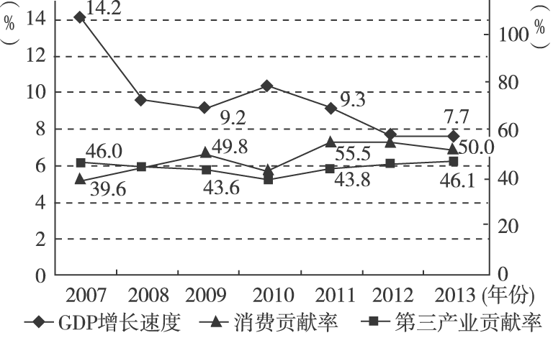
注：消费贡献率指最终消费需求增量与GDP增量之比；第三产业贡献率指第三产业增加值增量与GDP增量之比
材料二：2013年以来，我国改变过去经济减速时立即刺激经济回归高增长的思路，守住稳增长保就业的下限和防通胀的上限，将调结构和促改革的举措纳入宏观经济政策框架。主要的政策措施有：简政放权，取消和减少行政审批，放宽户籍管理、土地产权流转、金融创新等方面的制度限制；实施指向更为明确的差别化结构性财政金融政策，财政信贷向“促改革调结构惠民生”的重点领域和关键环节倾斜；对有利于就业创业的部门实行减税和融资优惠。
(1)解读材料一的经济信息。

(2)联系材料一和材料二，运用《经济生活》知识，说明当前我国宏观调控方式创新的意义。

14.（17天津卷12） (32分)阅读材料，回答问题。
习近平指出，老龄服务事业和产业发展空间十分广阔，要积极推进养老服务业制度、标准、设施、人才队伍建设，完善相关规划和扶持政策。
材料一
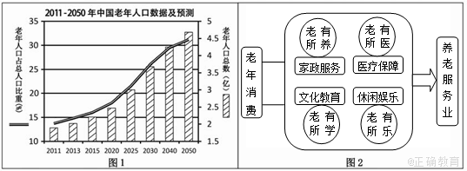
（1）解读材料一中的经济信息。（5分）

材料二 步入老龄化社会是一个国家经济社会发展的自然趋势，也是我国经济社会发展面临的巨大挑战。2016年，国务院相关部委出台了一系列支持养老服务业发展的文件，在财政支特、市场准入等方面为相关企业的发展提供了依托，使老年消费需求背后隐藏着的巨大市场空间逐渐显露。在市场和政策的双重刺激下，我国养老服务业的发展将迎来爆发期。
（2）运用《经济生活》知识，结合材料二，阐明政府和市场在养老服务业发展中发挥的作用。（8分）
（3）养老保障是社会保障的重要组成部分，也是市场经济模式的重要内容。请指出西方国家现代市场经济的主要模式，并说明较高水平社会保障的利弊。（9分）

第九课 走进社会主义市场经济参考答案
诊断题组
1．C 2．D 3．C 4．D
学以致用
1． 经济效益：加快车位周转，降低车场空置率，增加车场主收入；有效对接停车位供给与需求，引导停车价格回归合理水平，减少停车费开支；获得便捷停车的消费体验，提高消费满意度。
社会效益：减少车辆随意停放现象，形成良好停车秩序；加速车辆流动，减少交通拥堵。（若回答其他如减少汽车尾气排放等，言之成理即可）
2．解析：
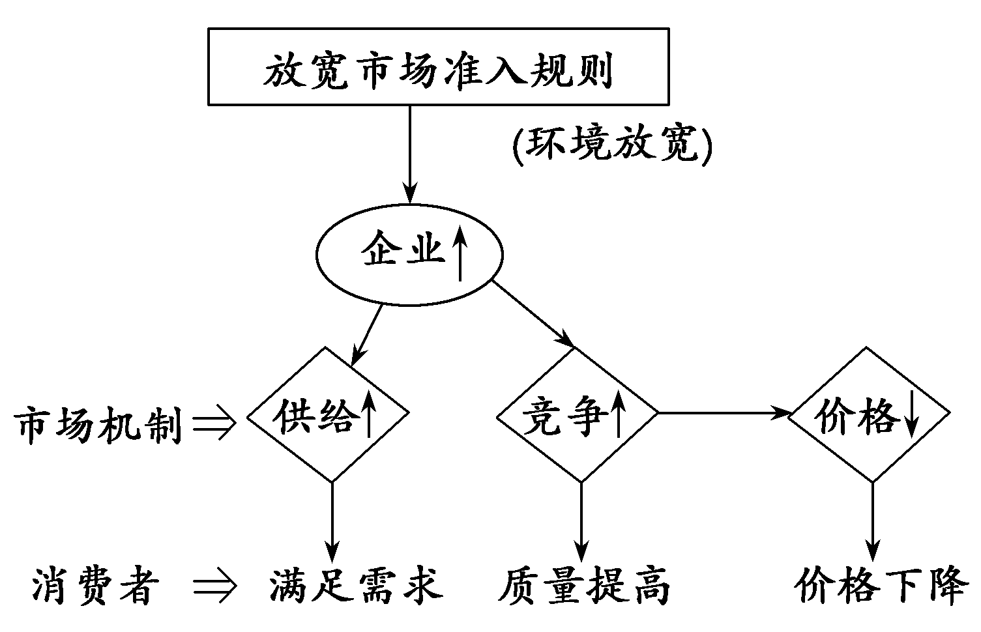
①放宽市场准入规则可以降低企业进入市场的成本，提高企业进入市场的积极性和速度，使市场上企业的数量增加，从而导致供给增加和竞争加大。②供给增加意味着商品种类的丰富和数量的增加，有利于满足消费者的多样化需求。③竞争加大有利于提高商品质量，降低商品价格，最终使消费者受益。

针对训练
1．A 2．B 3．D 4．D 5．A 6．B 7．B 8．A 9．D 10．D 11．C 12．B
13．【解析】本题考查《经济生活》中宏观调控以及《政治生活》中政府的相关知识。
第(1)问属于图表解读题。回答本问时，要从整体上看我国GDP增速、消费贡献率和第三产业贡献率变化情况，同时关注存在的问题。
第(2)问考查我国宏观调控方式创新的意义，可以结合材料一和材料二中的措施进行分析。如：实行简政放权，有利于更好发挥政府的作用，使市场在资源配置中起决定性作用，激发市场活力；实施差别化结构性财政金融政策，有利于经济结构的调整；财政信贷向“促改革调结构惠民生”的重点领域和关键环节倾斜，有利于保障和改善民生；对有利于就业创业的部门实行减税和融资优惠，有利于促进就业创业。
【答案】(1)①我国GDP增速总体放缓，消费贡献率和第三产业贡献率总体趋于提高。②我国经济增长方式在改善，产业结构趋好，但还不稳定。
(2)①深化经济体制改革，更好发挥政府作用，使市场在资源配置中起决定性作用，激发市场活力。②促进经济结构调整，处理好经济发展的速度、质量和效益的关系，实现经济全面协调可持续发展。③促进就业创业，保障和改善民生。
14.（1）（5分）①2011～2050年，我国老年人口数量和老年人口占人口比重呈持续增长态势。②老年人在家政服务等领域的消费需求会促使养老服务业的产生。③持续增长的老年人口会产生巨大的老年消费需求，促进养老服务业的发展。
（2）（8分）①市场对资源配置起决定作用。供求关系变化可以引导企业调整生产，从而实现资源优化配置。巨大的老年服务市场空间吸引企业积极参与养老服务业的发展。②资源的优化配置离不开政府的宏观调控。政府运用财政政策等手段为养老服务提供支持，对养老服务业的发展起推动作用。
（3）（9分）①美国模式、德国模式、日本模式。②较高水平的社会保障，一方面有利于促进社会公平，另一方面会削弱人们工作的积极性，加重政府的财政负担。

